三年级数学上册单元测试（一）

（第一、二单元）
一、我会填空（23 分）

1. 在（ ）里填上时、分、秒。
（1） 夏天午睡大约 1（ ）。 （2）十字路口红灯亮的时间大约是 30（ ）。
（3） 脉搏跳 10 次大约用了 8（ ）。 （4）小芳吃饭大约用了 25（ ）。 2. 60 秒=（ ）分 2 分=（ ）秒 1 分 30 秒=（ ）秒 3 时=（ ）分
3.在○里填上“>”“<”或“=”。
53-14○40 4 时○40 分 120 分○2 时 406+381○800
4. 钟面上又粗又短的针是（ ），最细最长的针是（ ）。

5．判断，在对的（ | ）里打“√”，错的（ | ）里打“×”。
（1）这场大雨下了好长时间啊，整整下了 3 分钟。 |  |  | （ | ）
（2）从数字 1 写到 20，大约要用 15 秒的时间。 |  |  | （ | ）
（3）体育课上大家练跳绳，运动结束后，1 分钟心跳约 120 下。 |  |  | （ | ）
（4）妈妈要买一台电扇（245 元），电饭煲（187 元），带 400 元钱就够了。（ |  |  |  | ）
- 选择正确答案的序号，写在（ ）里。
  - 秒针走一圈就是（ ）。
① 60 秒 ② 60 分 ③ 60 小时
  - 分针走 30 分钟，走了（ ）个大格。
① 5 ② 6 ③ 30
  - 一年级 183 人，二年级 196 人，同时到剧场看木偶戏,。剧院一共有 350
个座位，（ ）。
① 刚刚够坐 ② 不够坐 ③ 够坐，还有多余的座位。
（ 4 ） 小白兔和小灰兔进行赛跑， 小白兔用了 1:52:37 ， 小灰兔用了
。
1:52:33
① 小白兔跑得快。 ② 小灰兔跑得快。 ③ 无法判断

（5）最接近 350 的数是（ ）
①337 ②347 ③357
二、我会计算（31 分）
- 脱口而出（15 分）

55＋25＝ | 75－71＝ | 74＋23＝ | 40－28＝ | 39－16＝
91－51＝ | 43＋37＝ | 40＋18＝ | 44－20＝ | 71－31＝
58＋32＝ | 67－36＝ | 67－37＝ | 35＋12＝ | 47－25＝
- 竖式计算（16 分）
420＋160＝ 530＋280＝ 340＋360＝ 320＋180＝

250－180＝ 510－410＝ 450－280＝ 490－160＝

三、我会动手（16 分）
- 写一写，你每天早晨大约用多长时间完成这些事？

穿衣服用 刷牙用 吃早点用 整理书包用
- 读一读，下面钟表是几时几分？

- 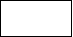猜一猜，“我”是几？写在（ ）里。
10 : 05
:
:
360 加上 210 360 减去我 我比 140 我比最大的就是我 就是 210 多 70 三位数少 90
（ ） （ ） （ ） （ ）

- 估一估
830-223
207+327
636-449
402+101
405+99
508-187
369+161
875-354

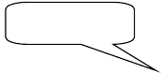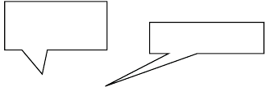四、我会解决问题（5×6=30 分。）
1.
今 年 比 去 年 多
150 棵。
今年植树多少棵？
去年植树 350 棵。

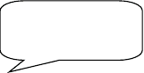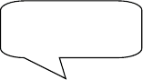2.
我坐火车去的，要
157 元。
我坐飞机去深圳要 573 元。

飞机票比火车票大约要便宜多少钱？

- 一架南航飞机 16：00 起飞，本应在 17:：12 分到达，现在要晚点 17 分钟。飞机什么时候到达？


- 下面是三年级李林同学一天的作息时间表。

李林从家走到学校用了多长时间？

- 《中国童话》共 432 页，琳琳昨天看了 126 页，今天看了 141 页。琳琳两天合计大约看了多少页？

150 元 99 元 360 元 278 元
6.
（1）妈妈想买一个
和一部
，一共要花多少钱？

（2）500 元可以买什么？

三年级数学上册单元测试（二）
（第三、四单元）
一、我会填空（24 分）
- 在（ ）里填上合适的单位。
一袋大米重 30（ ） 一辆汽车每小时行 60（ ） 一头大象重 4（ ） 我们的数学书厚大约 7（ ）
- 在（ ）里填上合适的数。

厚约（ ）毫米 约（ ）分米 约（ ）千克 约（ ）克3. 200 毫米=（ ）分米 47 毫米－17 毫米 =（ ）厘米
3 吨=（ ）千克 1 吨－700 千克=（ ）千克
4. 在○里填上“＞”、“＜”或“=”。
63 毫米○36 厘米 7 分米○6 米 6 吨○6 千克 7 千克○7000 克

5. 下面的说法正确吗？对的画“√”，错的画“×” | 。
（1）小明很瘦，体重只有 20 克。 |  | （ | ）
（2）冰箱一般高 16 分米。 |  | （ | ）
（3）爸爸走路速度很快，1 分钟可以走 1 千米。 |  | （ | ）

  - 学生尺上从刻度 1 到 8 是 8 厘米，也就是 80 毫米。 （ ） 6．选择（把正确答案的序号填在括号里）
- 一辆普通卡车的载重量是（ ）吨。
① 500 ② 50 ③ 5
- 测量电杆的高度要用（ ）作单位。
① 分米 ② 米 ③ 千米

- 用一张 40 厘米长的纸条，对折三次后，每段应有（ ）厘米长。
①5 ②10 ③20
- 小桥限重 1 吨。大牛 420 千克，老马 270 千克，熊二 360 千克，小鹿 120 千克。不能一起过桥的是（ ）。
①大牛、老马、熊二 ②大牛、老马、小鹿 ③大牛、熊二、小鹿
二、我会计算（29 分）
- 脱口而出（15 分）
97－43＝ 140＋40＝ 15＋65＝ 80－35＝
76＋23＝ 44－19＝ 500－250＝ 64＋25＝
120＋360＝ 780－580＝ 350＋320＝ 560－260＝
- 竖式计算，★题要验算。（14 分）
★316－88= 798+212= 489－204=

899－707= 209＋592= ★472＋389=

三、我会动手（16 分）
  - 量一量。

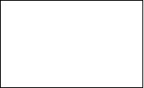
（ ）毫米 你发现什么？
米 米
毫 毫
） ）
。

（ （
（ ）毫米

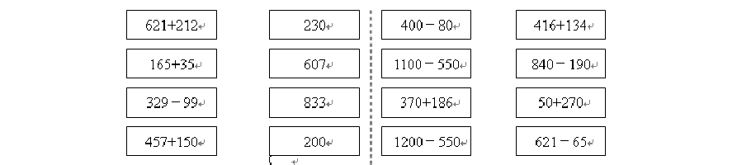
  - 连一连。

  - 改一改。

4 | 2 | 8 | 改： |  | 6 | 0 | 7 | 改：
＋ 6 | 5 |  |  | － | 2 | 6 | 3
1 0 | 7 | 8 |  |  | 4 | 6 | 4
  - 填一填。

（ ）厘米（ ）毫米 （ ）克

四、解决问题（1×5＋4×6＝29 分）
- 小熊猫体重 125 千克，小老虎体重比小熊猫多 55 千克。小老虎体重多少千克？

- 某小学上学期三年级有 236 人，四年级有 255 人，下学期每个年级都转来新同学 8 人，现在四年级比三年级多多少人？

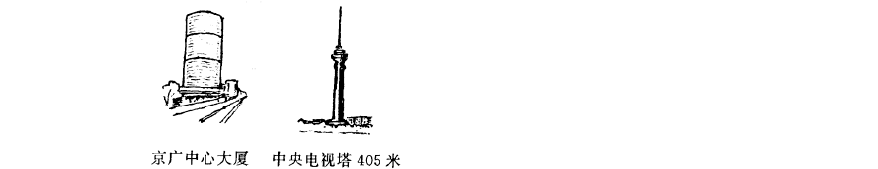3..
中央电视塔是目前北京最高的建筑物，京
广大楼是目前北京最高的摩天大楼，它比中央电视塔约矮 196 米。
你知道京广中心
大厦有多高吗？

- 小明要买一副 50 元的羽毛球拍。他有 20 元和 10 元面值的人民币各 3 张。小明可以怎样付钱？


- 购物。

  - 买一辆自行车和一部电话共要多少钱？

  - 一条裤子比一件 T 恤便宜多少钱？

  - 妈妈想买一条裤子和一件 T 恤，应该准备多少钱？

三年级上册数学单元测试（三）

一、我会填空（24 分）
1.
的个数是
的（ ）倍。
（第五单元）

的只数是 | 的（ | ）倍。
- 要求“8 是 4 的几倍”，就是想  - 求“3 的 5 倍是多少”，就是想 |  | ，用  ，用 | 计算，算式  计算，算式 | 。  。

4. 下面的说法对吗？正确的画“√”，错误的画“×”。

白兔胡萝卜个数的（ ）倍。
（1） 小白兔有
，小猴子有
。小猴子的香蕉个数是小
① 2 ② 3 ③ 4
- 参加唱歌小组的人有 9 人，参加体育小组的人是唱歌小组的 3 倍。体育小组有（ ）人。
① 3 ② 12 ③27
- 小红去年 5 岁，妈妈的年龄是她的 7 倍。妈妈今年的年龄是小红的（ ）倍。
① 5 ② 6 ③ 7
- 小明有 6 张邮票，小刚给他3 张后，自己的邮票张数就是小明邮票的 2 倍。小刚原来有邮票（ ）张。
① 12 ② 18 ③ 21

二、我会计算（30 分） 1．脱口而出（10 分）
9×9 = 72÷8 = 7×2 = 6×5 = 30
÷6 =
16÷2 = 24＋150 = 321－121= 4×4
= 42÷7=
2．神机妙算，带★号的要验算（20 分）

★243＋394＝ 201－75＝ 830－276＝

567＋214＝ 209＋391＝ ★700－354＝

三、我会动手（12 分）
- 按要求画一画。
●●●●●●
画△。 △的个数是●的 2 倍。画○。 ●的个数是○的 2 倍。
- 给♡涂上两种不同的颜色，再根据涂色结果，提出用除法解决的数学问题。
♡ ♡ ♡ ♡ ♡ ♡ ♡ ♡

- 学校要修建一个花坛，要使月季花的数量是杜鹃花的 3 倍。现在已经有月季花 24 盆，杜鹃花 7 盆。学校里有几种设计方案？请用你喜欢的符号表示出来。

四、我会看图写算式。（6 分）
1.

？只

2. 小刚的年龄： 8 岁奶奶的年龄：
（
）

？岁
五、我会解决（2×4＋4×5＝28 分）
（
）
以上内容仅为本文档的试下载部分，为可阅读页数的一半内容。如要下载或阅读全文，请访问：https://d.book118.com/265040001144011112

